
HỌC VIỆN CÔNG NGHỆ BƯU CHÍNH VIỄN THÔNG
KHOA CÔNG NGHỆ THÔNG TIN 1
MÔN PHÂN TÍCH VÀ THIẾT KẾ HỆ THỐNG THÔNG TIN



BÁO CÁO
MÃ ĐỀ TÀI: 26
TÊN ĐỀ TÀI: KIỂM TRA AN NINH BẰNG VÂN TAY

Lớp sinh viên | : D22CNPM02
Sinh viên tham gia | : 1. Nguyễn Trung Hiếu - B22DCCN316  2. Nguyễn Xuân Hòa - B22DCCN327
Danh sách chức năng | : 1. Quản lý: nhân viên, mẫu nhận dạng vân tay của nhân viên  2. Thống kê mô hình

Hà Nội – 2026

- Hoạt động của module (cho từng module)
- Quản lý: nhân viên, mẫu nhận dạng vân tay của nhân viên
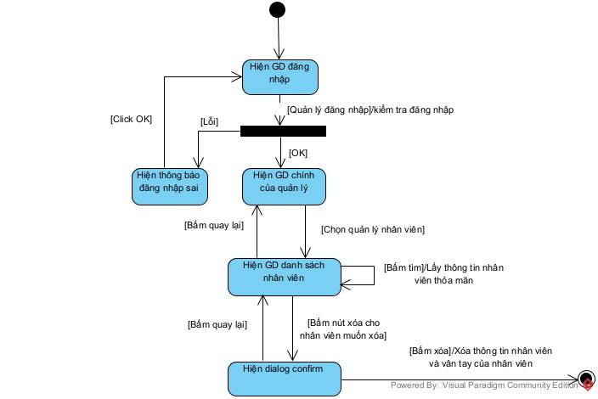
- Tại Giao diện đăng nhập hệ thống, quản lý đăng nhập vào hệ thống,
+ Nếu sai thông tin đăng nhập, hệ thống hiển thị Thông báo đăng nhập lỗi. Học viên click OK, hệ thống sẽ quay về giao diện đăng nhập
+ Nếu đăng nhập thành công, Hệ thống chuyển đến giao diện chính của quản lý
- Từ giao diện chính của quản lý, Quản lý chọn mục Quản lý nhân viên → Hệ thống chuyển đến giao diện danh sách nhân viên.
- Tại giao diện Danh sách nhân viên:
+ Quản lý bấm quay lại → Hệ thống quay lại giao diện chính của quản lý
+ Quản lý nhập tên nhân viên và bấm tìm
+ Hệ thống hiển thị danh sách các nhân viên thỏa mãn
+ Quản lý chọn bản ghi muốn xóa
+ Hệ thống hiện dialog confirm xóa
  - Quản lý bấm xóa → Hệ thống xóa thông tin nhân viên và vân tay của nhân viên
  - Quản lý bấm quay lại → Hệ thống quay trở lại giao diện Danh sách nhân viên
- Thống kê mô hình
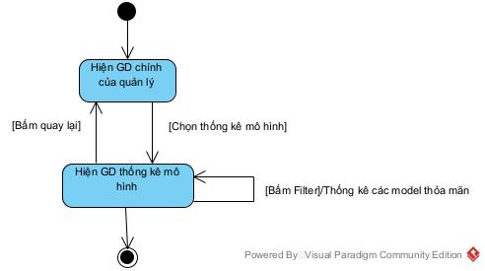

- Từ giao diện chính của quản lý, quản lý có thể truy cập chức năng "Thống kê mô hình", khi đó hệ thống sẽ chuyển hướng đến trang giao diện thống kê.
- Tại đây, người dùng có thể thực hiện thống kê theo các trường
Quản lý chọn một trường dữ liệu cụ thể cần thống kê như accuracy, name, version,…. Sau khi chọn trường, người dùng nhấn Filter. Sau đó hệ thống lấy ra các model thỏa mãn điều kiện và thực hiện thống kê
- Thiết kế thực thể (chung cho các module mình trình bày)
  - Mô tả chức năng: Hệ thống cho phép quản trị viên quản lý các thông tin của nhân viên, cũng như thống kê mô hình có trong hệ thống sau khi thực hiện đăng nhập xong bằng cách nhập tên đăng nhập và mật khẩu
    - Về quản lý nhân viên: Hệ thống cho phép lưu trữ và quản lý thông tin chi tiết của từng cá nhân. Mỗi hồ sơ nhân viên bao gồm các trường dữ liệu định danh cơ bản như: họ và tên, giới tính, năm sinh, địa chỉ thường trú và phòng ban đang công tác. Quản trị viên có thể thêm thông tin của người dùng dựa trên yêu cầu và để phục vụ việc kiểm tra an ninh, mỗi người dùng sẽ được liên kết với các mẫu vân tay tương ứng. Hệ thống quản lý thông tin về vị trí ngón tay lấy mẫu (ví dụ: ngón trỏ trái, ngón cái phải...) và quan trọng nhất là dữ liệu vector (đây là chuỗi mã hóa đặc trưng được trích xuất từ hình ảnh vân tay thực tế)
    - Về Thống kê mô hình: cung cấp cái nhìn chi tiết về chất lượng huấn luyện thông qua các chỉ số kỹ thuật quan trọng bao gồm: độ chính xác, độ chính xác dương tính và độ nhạy. Bên cạnh đó, hệ thống còn lưu trữ thời gian khởi tạo và các thông số cấu hình huấn luyện (như tham số thuật toán, tốc độ học). Thông qua các biểu đồ trực quan từ những chỉ số này, quản trị viên có thể đánh giá năng lực nhận diện của từng phiên bản mô hình, từ đó lựa chọn phiên bản tối ưu nhất để áp dụng cho camera giám sát và các trạm kiểm soát an ninh thời gian thực.
  - Các danh từ:
+ Người dùng: → đề xuất thực thể: User
+ Nhân viên: → đề xuất thực thể: Employee
+ Vân tay: → đề xuất thực thể: Fingerprint
+ Mô hình: → đề xuất thực thể: Model
+ Tên đăng nhập: → đề xuất thuộc tính: username
+ Mật khẩu: → đề xuất thuộc tính: password
+ Họ và tên: → đề xuất thuộc tính: fullname
+ Giới tính: → đề xuất thuộc tính: gender
+ Năm sinh: → đề xuất thuộc tính: birthYear
+ Địa chỉ thường trú: → đề xuất thuộc tính: address
+ Phòng ban: → đề xuất thuộc tính: department
+ Vị trí ngón tay: → đề xuất thuộc tính: fingerIndex
+ Địa chỉ thường trú: → đề xuất thuộc tính: vectorData
+ Tên mô hình: → đề xuất thuộc tính: name
+ Phiên bản: → đề xuất thuộc tính: version
+ Độ chính xác: → đề xuất thuộc tính: accuracy
+ Độ chính xác dương tính: → đề xuất thuộc tính: precision
+ Gọi lại: → đề xuất thuộc tính: recall
+ Cấu hình huấn luyện: → đề xuất thuộc tính: trainConfig
+ Thời gian khởi tạo: → đề xuất thuộc tính: createdAt

Mối quan hệ giữa các đối tượng:
+ User có thuộc tính username, password và Employee cũng có 2 thuộc tính đó → Employee kế thừa User
+ Một Employee có nhiều Fingerprint: 1-1
+ Một Model huấn luyện nhiều Fingerprint: 1-n

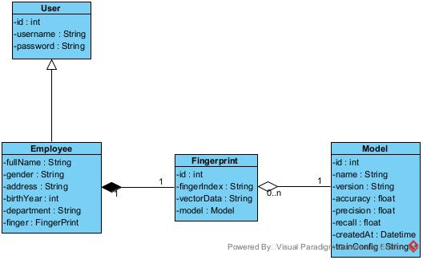

- Thiết kế CSDL (chung cho các module mình trình bày)
Bước 1: Đề xuất bảng tương ứng cho mỗi lớp thực thể
  - Lớp User → bảng User
  - Lớp Employee → bảng Employee
  - Lớp Fingerprint → bảng Fingerprint
  - Lớp Model → bảng Model

Bước 2: Chuyển các thuộc tính không phải đối tượng thành cột của bảng:
  - Bảng User:
    - id
    - username
    - password
  - Bảng Employee:
    - userId
    - fullName
    - gender
    - address
    - birthYear
    - department

  - Bảng Fingerprint:
    - id
    - fingerIndex
    - vectorData
    - employeeId

  - Bảng Model:
    - id
    - name
    - version
    - accuracy
    - precision
    - recall
    - createdAt
    - trainConfig

Bước 3: Xác định mối quan hệ giữa các bảng
    - User - Employee: Kế thừa (Quan hệ 1-1) → khóa ngoại userId trong bảng Employee
    - Employee - Fingerprint: Quan hệ 1-1 → khóa ngoại fingerprintId trong bảng Employee
    - Fingerprint – Model: Quan hệ n-1 → khóa ngoại modelId trong bảng Fingerprint

Bước 4: Cấu hình các cột khóa cho bảng
    - Employee.userId → tham chiếu đến User.id
    - Employee.fingerId → tham chiếu đến Fingerprint.id
    - Fingerprint.modelId → tham chiếu đến Model.id

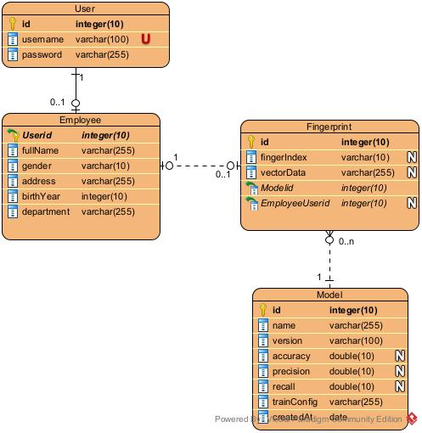

A. Quản lý: nhân viên, mẫu nhận dạng vân tay của nhân viên
1. Thiết kế giao diện bên client/cho người dùng cuối
- login.html
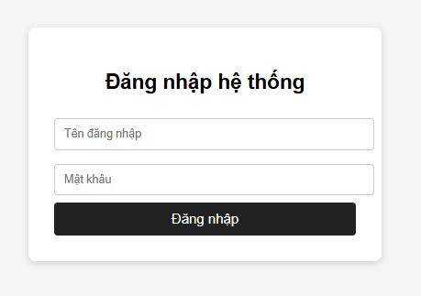
Giao diện đăng nhập gồm có:
+ Ô nhâp tên đăng nhập
+ Ô nhập mật khẩu
+ Nút Đăng nhập
Người dùng nhập tên đăng nhập và mật khẩu sau đó bấm nút Đăng nhập, hệ thống chuyển sẽ chuyển sang giao diện trang chủ của người quản lý

show.html

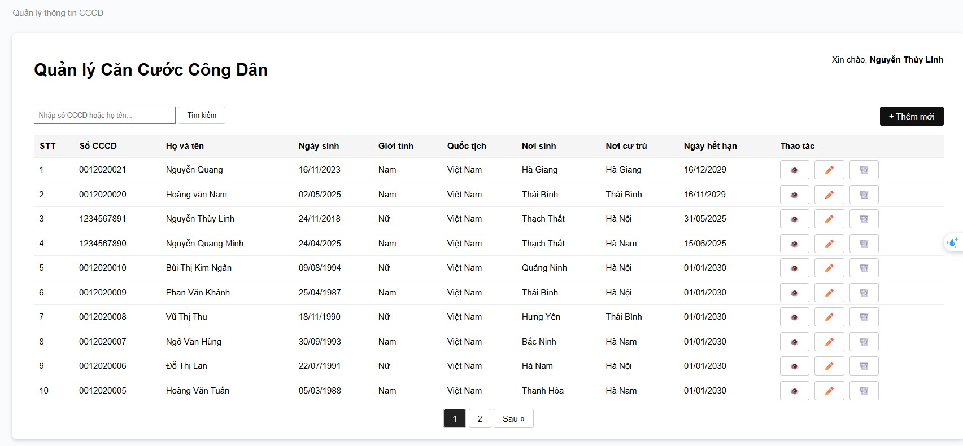
Giao diện show.html hiển thị danh sách các mẫu thông tin với các chức năng:

  - Tìm kiếm: Gồm một ô nhập liệu để tìm kiếm theo số CCCD hoặc họ tên và một nút tìm kiếm
  - Nút thêm mới: Cho phép người dùng chuyển đến trang thêm mới mẫu thông tin CCCD (add.html)
  - Bảng danh sách mẫu: Hiển thị mẫu thông tin CCCD với các cột:
+ STT (số thứ tự)
+ Số CCCD
+ Họ và tên
+ Ngày sinh
+ Giới tính
+ Quốc tịch
+ Nơi Sinh
+ Nơi cu trú
+ Ngày hết hạn
+ Cột thao tác: Gồm 3 nút chức năng (Xem chi tiết, Sửa, Xóa)
- Tại một mẫu, người dùng bấm vào nút Thêm mới, hệ thống sẽ điều hướng người dùng tới trang add.html
- Thiết kế biểu đồ lớp chi tiết cho mỗi bên/ứng dụng
  - Lớp View
- Login.html
+ Thành phần giao diện gồm:
  - txtUsername: input để nhập tên đăng nhập
  - txtPassword: input để nhập mật khẩu
  - btnLogin: nút đăng nhập
+ Người dùng nhập username, password sau đó nhấn nút btnLogin để gửi thông tin đến LoginController qua phương thức POST
- home.html
+ Thành phần giao diện:
  - btnManageEmployee: nút để truy cập vào chức năng quản lý nhân viên
  - btnStatisticModel: nút để truy cập vào thống kê mô hình
+ Sau khi đăng nhập thành công, người dùng được chuyển đến home để chọn các chức năng quản lý
- manageEmployee.html
+ Thành phần giao diện:
  - txtFullname: input để nhập từ khóa tìm kiếm
  - btnSearch: nút tìm kiếm
  - tblEmployee: bảng hiển thị thông tin nhân viên
  - btnDelete: nút để xóa nhân viên
+ Sau khi chọn chức năng quản lý nhân viên, người dùng được chuyển đến manageEmployee.html để xem danh sách nhân viên
- dialogConfirm.html
+ Thành phần giao diện:
  - btnBack: nút để hủy thao tác
  - btnOk: nút để xác nhận xóa

b) Lớp Controller: UserController
  - showLogin(model: Model): string
    - Input: đối tượng model để truyền dữ liệu đến View
    - Output: trả về “login.html”
    - Hiển thị ra trang Login
  - checkLogin(u: User): string
    - Input: đối tượng User chứa thông tin đăng nhập
    - Output: trả về view sau khi đăng nhập
    - checkLogin() sẽ gọi UserService để thực hiện hàm checkLogin() để kiểm tra thông tin đăng nhập, lưu thông tin người dùng vào session và chuyển hướng đến trang home.html nếu đăng nhập thành công
  - showListEmployee(name: String, model: Model, session: HttpSession): string
    - Input: param Name, đối tượng Model để truyền dữ liệu qua View, session để kiểm tra phiên làm việc
    - Output: trả về view sau khi lấy dữ liệu
    - Lấy thông tin Employee từ service, sau đó dùng model lưu dữ liệu để hiển thị lên view
  - deleteUser(userId: int, session: HttpSession): string
    - Input: param userId, session để kiểm tra phiên làm việc
    - Output: trả về view sau khi xóa
  - showDialogConfirm(userId: int, model: Model, session: HttpSession): string
    - Input: param userId, session để kiểm tra phiên làm việc, model để lưu thông tin hiển thị lên giao diện
    - Output: trả về view
- Lớp Service: UserService
  - checkLogin(u: User): boolean
    - Input: User
    - Output: Boolean
    - checkLogin sẽ gọi findByUsername của UserRepository để lấy thông tin User sau đó kiểm tra đăng nhập
  - getListEmployee(name: String): List<Employee>
    - Input: name
    - Output: List<Employee>
    - getListEmployee() sẽ gọi getEmployeeStartwithfullName của EmployeeRepository để tìm những employee của fullName bắt đầu bằng giá trị name
  - deleteUser(userId: int): Boolean
    - Input: userId
    - Output: Boolean
    - deleteUser() gọi hàm delete của UserRepository để xóa thông tin User ở database
- Lớp Repository
  - UserRepository
    - findByUsername(username: String): User
      - Input: username
      - Output: User
      - Thực hiện truy vấn SQL để lấy ra User có tên username như trong input để thực hiện kiểm tra đăng nhập
    - delete(userId: int): void
      - Input: userId
      - Output: void
      - Thực hiện truy vấn SQL để xóa User có userId như trong input
  - EmployeeRepository
    - getEmployeeStartwithfullName(fullName: String): List<Employee>
      - Input: fullName
      - Output: List<Employee>
      - Thực hiện truy vấn SQL để lấy ra danh sách các employee có fullName bắt đầu bằng giá trị fullName trong input
- Lớp Model
  - User
  - Employee
  - Fingerprint
  - Model
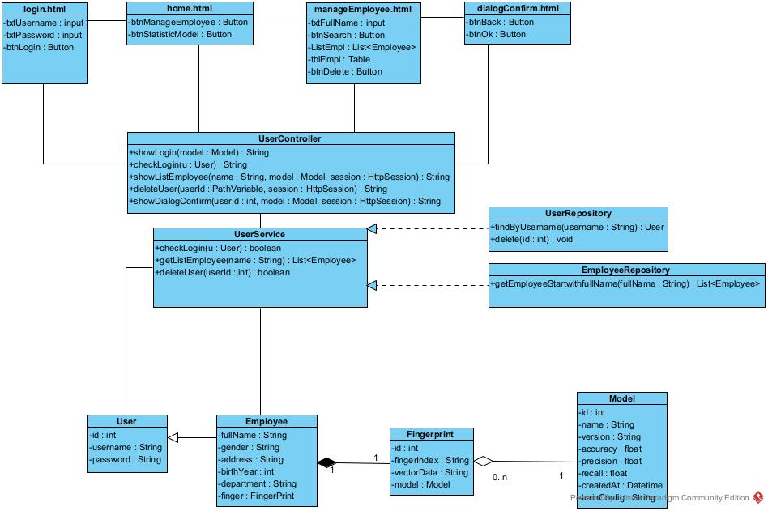

- Thiết kế biểu đồ tuần tự hoạt động chi tiết cho mỗi bên/ứng dụng
- Kịch bản V.3
  - Tại login.html, quản lý nhập username, password sau đó bấm Login
  - login.html gọi phương thức checkLogin() trong UserController
  - UserController thực hiện phương thức checkLogin()
  - Hàm checkLogin() gọi lớp User để đóng gói thông tin
  - Lớp User thực hiện đóng gói thông tin
  - Lớp User trả về kết quả cho checkLogin()
  - Phương thức checkLogin() gọi lớp UserService
  - Lớp UserService thực hiện hàm checkLogin()
  - Hàm checkLogin() gọi hàm findByUsername() trong UserRepository
  - Hàm findByUsername() thực hiện truy vấn trong DB
  - Hàm findByUsername() trả về kết quả cho hàm checkLogin()
  - Hàm checkLogin() xử lý và trả về kết quả cho checkLogin()
  - checkLogin() chuyển hướng đến trang home.html
  - home.html hiển thị cho manager
  - manager chọn chức năng ManageEmployee
  - Trang home.html gọi UserController để thực hiện hàm showListEmployee()
  - UserController thực hiện hàm showListEmployee()
  - UserController ra kết quả cho home.html
  - Home.html hiển thị giao diện cho manager
  - Manager bấm nút search
  - manageEmployee.html gọi UserController để thực hiện hàm showListEmployee()
  - UserController thực hiện hàm showListEmployee()
  - Hàm showListEmployee() gọi hàm getListEmployee() của UserService
  - UserService thực hiện hàm showListEmployee()
  - getListEmployee() gọi hàm getEmployeeStartwithfullName() của UserRepository
  - UserRepository thực hiện hàm getEmployeeStartwithfullName()
  - Hàm getEmployeeStartwithfullName() gọi model Employee để đóng gói đối tượng
  - Employee đóng gói đối tượng
  - Employee trả kết quả cho UserRepository()
  - UserRepository trả kết quả cho UserService
  - UserService trả kết quả cho UserController
  - UserController trả kết quả cho manageEmployee.html
  - manageEmployee.html hiển thị kết quả cho manager
  - manager bấm nút delete
  - manageEmployee.html gọi hàm showDialogConfirm() của UserController
  - UserController thực hiện hàm showDialogConfirm()
  - UserController trả kết quả cho confirmDialog.html
  - confirmDialog.html hiển thị giao diện cho manager
  - Manager bấm nút OK
  - confirmDialog.html gọi UserController để thực hiện hàm deleteUser()
  - UserController thực hiện hàm deleteUser()
  - Hàm deleteUser() gọi UserService để thực hiện hàm deleteUser()
  - UserService thực hiện hàm deleteUser()
  - Hàm deleteUser() gọi UserRepository để thực hiện hàm delete()
  - UserRepository thực hiện hàm delete()
  - UserRepository trả kết quả cho hàm deleteUser() của UserService
  - Hàm deleteUser() trả kết quả cho hàm deleteUser() của UserController
  - Hàm deleteUser() trả kết quả cho confirmDialog.html
  - confirmDialog.html hiển thị kết quả cho manager

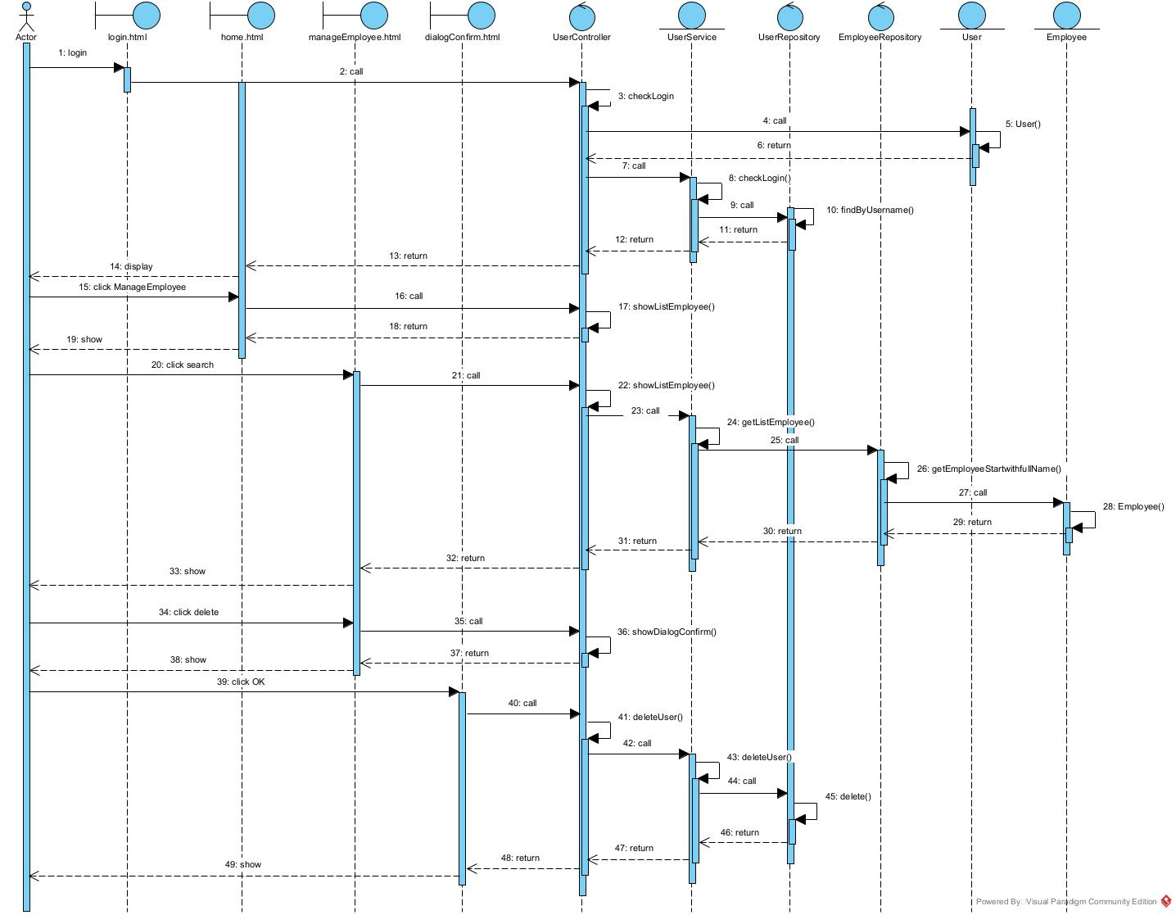

B. Thống kê Mô hình
      - Thiết kế giao diện bên client/cho người dùng cuối
  - statisticView.html
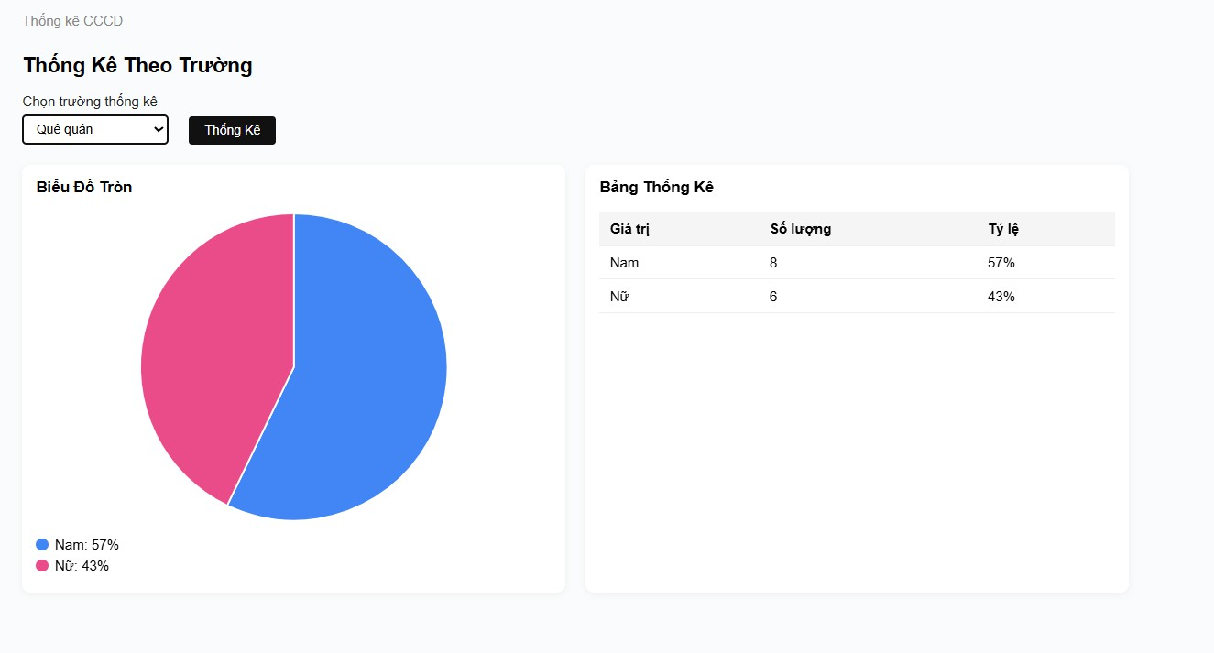
  - Giao diện thống Kê Theo Trường
    - Dropdown chọn trường: Cho phép người dùng chọn trường cần thống kê (giới tính, quốc tịch, nơi sinh, nhóm tuổi)
    - Nút Thống Kê
    - Biểu đồ tròn: Hiển thị tỷ lệ phần trăm của các giá trị trong trường được chọn
    - Bảng thống kê: Hiển thị chi tiết số lượng và tỷ lệ của từng giá trị
- Thiết kế biểu đồ lớp chi tiết cho mỗi bên/ứng dụng
  - Lớp View
  - home.html
    - Thành phần giao diện:
    - btnManageEmployee: nút để truy cập vào chức năng quản lý nhân viên
    - btnStatisticModel: nút để truy cập vào thống kê mô hình
  - Sau khi đăng nhập thành công, người dùng được chuyển đến home để chọn các chức năng quản lý
  - statisticModel.html
    - SelectField: dropdown: cho phép người dùng chọn trường thông tin thống kê
    - button Filter: Nút chức năng thống kê
    - Biểu đồ hiển thị kết quả thống kê
    - Bảng thống kê: hiển thị chi tiết dữ liệu thống kê
  - Lớp Controller: ModelController
- showStatisticModel(param: Model, model:Model, session: HttpSession): String
  - Input: param – giá trị các trường cần thống kê, model: model object để truyền dữ liệu xuống view, session để kiểm tra phiên làm việc
  - Output: trả về string, tên view để render, dữ liệu thống kê sẽ được truyền qua model để hiển thị trên view
  - Logic: Gọi getListModelWithFilterContraints() để thực hiện hàm lấy dữ liệu thống kê (statisticData), sau đó thêm field (trường được chọn ở view) và dữ liệu thống kê (statisticData) vào model để hiển thị qua View
  - Lớp Service: ModelService
- getListModelWithFilterContraints(param: String): List<Statistic>
  - Input: param – giá trị các trường cần thống kê
  - Output: trả về danh sách đối tượng Statistic đã được xử lý
  - Logic: Xác định các loại thống kê theo các trường thống kê, sau đó gọi ModelRepository để thực hiện hàm lấy dữ liệu thống kê theo trường tương ứng
  - Lớp Repository: ModelRepository
    - getListModelWithFilterContraints(model: Model): List<Model> Thực hiện truy vấn SQL để lấy tất cả các mẫu phù hợp với điều kiện filter
  - Lớp Model: Model
    - Các trường dữ liệu:
      - id
      - name
      - version
      - accuracy
      - precision
      - recall
      - createdAt
      - trainConfig

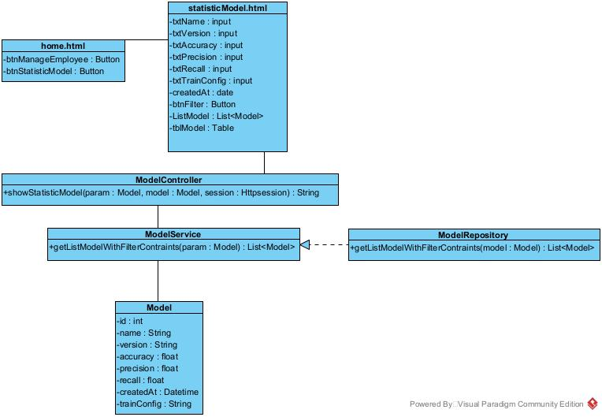

3. Thiết kế biểu đồ tuần tự hoạt động chi tiết cho mỗi bên/ứng dụng
a. Kịch bản V3
- Tại home.html, quản lý chọn chức năng statisticModel
- home.html gọi hàm showStatisticModel() trong ModelController
- StatisticController thực hiện phương thức showStatisticModel()
- showStatisticModel() trả về kết quả cho statisticModel.html
- statisticModel.html hiển thị giao diện thống kê cho quản lý
- Quản lý chọn trường cần thống kê và nhấn nút Filter
- statisticModel.html gọi phương thức showStatisticModel() trong ModelController
- ModelController thực hiện phương thức showStatisticModel()
- showStatisticModel() gọi hàm getListModelWithFilterContraints() của ModelService
- ModelService thực hiện hàm getListModelWithFilterContraints()
- getListModelWithFilterContraints() gọi hàm getListModelWithFilterContraints() của ModelRepository
- ModelRepository thực hiện hàm getListModelWithFilterContraints()
- ModelRepository gọi lớp Model để đóng gói đối tượng
- Model thực hiện đóng gói đối tượng
- Model trả về kết quả cho getListModelWithFilterContraints() của ModelRepository
- ModelRepository trả về kết quả cho getListModelWithFilterContraints() của ModelService
- ModelService trả về kết quả cho showStatisticModel() của ModelController
- ModelController trả về kết quả cho statisticModel.html
- statisticModel.html hiển thị giao diện cho quản lý

